VISTAS EN UNA BASE DE DATOS

Trabajo de Alejandro Sainz Sainz

BD-ACTIVIDAD 4.2

COMIENZO 3

CONSULTA Y VISTA NUMERO 1 3

CONSULTA Y VISTA NÚMERO 2 4

CONSULTA Y VISTA NÚMERO 3 5

CONSULTA Y VISTA NUMERO 4 7

PRUEBAS ADICIONALES CON USUARIOS 8

1 Consulta para vista 1 3

2 Resultado consulta 1 3

3 Creación vista 1 4

4 Consulta para vista 2 4

5 Resultado consulta 2 4

6 Creación vista 2 5

7 Consulta para vista 3 6

8 Resultado Consulta 3 6

9 Alter vista 3 6

10 Consulta y funciones para vista 4 7

11 Resultado consulta 4 8

12 Creación de usuario y garantía de Select 8

13 Operaciones de Usuario 1 9

14 Resultado de Operaciones 1 9

15 Select vista 9

16 Resultado de select Vista 9

17 Consulta sobre vista 10

18 Consulta sobre vista 2 10

# COMIENZO

Para esta actividad se va a volver a usar el script de la actividad 3.5, sobre la cual ya hemos realizado otras actividades.

La finalidad de esta actividad es crear una serie de vistas creadas sobre diferentes consultas que creamos. Para probar cosas mostradas en el temario, aunque no se pide, he probado a crear usuarios en esa base de datos. Después de eso se le garantizan permisos de select sobre las vistas y hago una prueba para ver si ese usuario puede realizar consultas sobre esas mismas vistas.

Con todo esto dicho, comenzamos con la actividad.

## CONSULTA Y VISTA NUMERO 1

Comentar que para la realización de los ejercicios lo primero que hago es la consulta. Después compruebo que la consulta da un resultado acorde a lo que se pide. Por ultimo añado la parte del comando que crea la vista.

Esta primera vista nos pide que se muestren los empleados contratados en 1995.

Aquí el código utilizado:



Consulta para vista 1

Este es el fragmento de código que uso para generar la consulta. Compruebo el resultado.

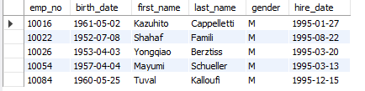

Resultado consulta 1

Veo que el resultado es el esperado.

Una vez comprobado esto sólo tengo que agregar las líneas necesarias para que se cree la vista correspondiente.

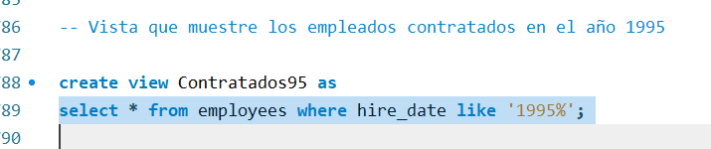

Creación vista 1

Añadiendo la primera línea como vemos en la imagen queda creada la vista requerida. Si ejecutamos todo ese código aparece al final el mensaje de confirmación en el output indicando que se ha creado la vista.

## CONSULTA Y VISTA NÚMERO 2

Para el siguiente apartado necesitamos una consulta que nos muestre los jefes de departamento actuales. Así que como en el ejercicio anterior vamos a crear la consulta primero y a comprobar el resultado de la misma.

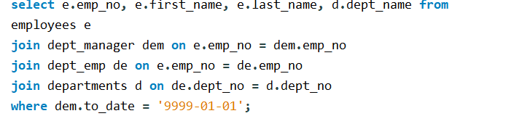

Consulta para vista 2

Este es el código que he usado para la consulta que se pide.

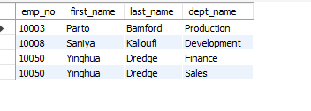

Resultado consulta 2

Comprobamos que el resultado sea más o menos el esperado. Digo más o menos ya que en otras consultas de ejercicios anteriores que implican a jefes de departamento actuales hay uno que aparece como jefe de dos departamentos. Supongo que esto se debe simplemente a que son inserts para ejercicios de prueba y quizá no estén comprobados los resultados que devuelven.

Una vez comentado esto, de nuevo, añado el fragmento de código necesario para crear la vista correspondiente a esta consulta.

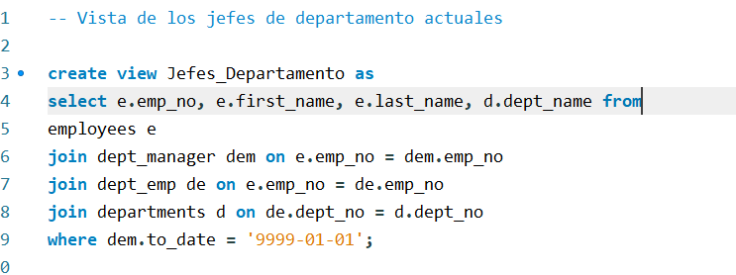

Creación vista 2

Aquí tenemos el código completo. Ejecutamos y checkeamos el output. Hasta el momento sin problema.

## CONSULTA Y VISTA NÚMERO 3

Esta vista consiste en una modificación de la vista anterior, o por lo menos, es lo que yo he entendido. Para este caso en concreto probé si era posible generar consultas a partir de una vista ya existente, usando esa vista como tabla, pero al insertar comando el output da muchos mensajes de error. Indica que no reconoce esa tabla.

Al final lo que hice es realizar la misma consulta que en el apartado anterior, pero añadiendo el campo título al resultado de la consulta y, una vez lo tuve todo listo, cree la consulta.

Lo que se pide en este caso es que a la consulta anterior se le añadan los títulos actuales que ostentan los jefes de departamento.

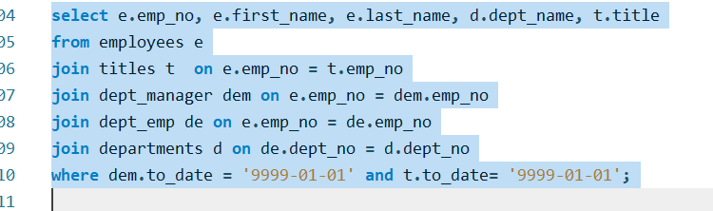

Consulta para vista 3

Como vimos en la captura anterior usamos dos consultas tras el where para que el jefe de departamento sea el actual y el título también sea el actual.

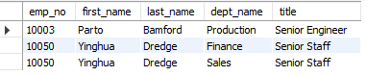

Resultado Consulta 3

De nuevo vemos la incongruencia de los resultados, ya que me desaparece uno de los jefes. No sé exactamente como sale así, pero creo que el resultado es el correcto.

De todas formas, creo que esto así está bien, por lo tanto, partiendo de esto creo la vista.

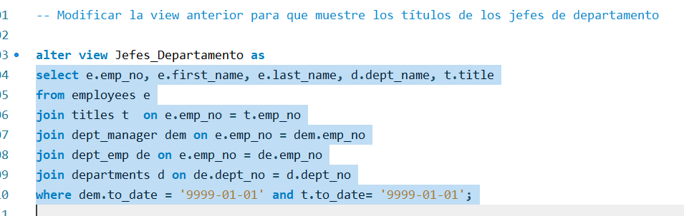

Alter vista 3

Con esto queda creada la vista.

## CONSULTA Y VISTA NUMERO 4

Esta consulta nos pide que mostremos los datos de salarios netos, tanto mensuales como anuales, teniendo en cuenta que los salarios registrados en las tablas son los brutos anuales. Además, nos pide que el formato de los resultados se nos muestre con dos decimales y el símbolo del €.

Se nos indica que investiguemos cuales son las funciones que debemos de utilizar para conseguir estos resultados y que además se muestre un título en los campos que refleje cada uno de ellos.

Lo que yo he hecho es lo siguiente:

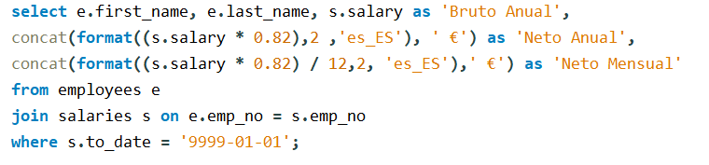

Consulta y funciones para vista 4

Lo primero, para ordenar correctamente la consulta es darle un nombre apropiado a los campos derivados de los cálculos. En este caso, al campo salario original le he dado el alias de Bruto Anual, al que calcula el neto anual, que es el salario bruto por el porcentaje de lo que cobra, el alias de Neto Anual. Por último, basándome en el primer cálculo, he obtenido el neto mensual dividiéndolo por 12 y le he dado ese alias, Neto Mensual.

Para formatear esos campos como se pide en el enunciado he usado dos funciones:

La primera es format. Con ella indicamos que un número que nosotros indicamos reciba un formato concreto. En la primera parte se indica el número, tras la primera coma el número de decimales que queremos mantener y tras la segunda coma el formato en que se muestran los decimales y separadores de miles para la región que se necesita, en este caso es_ES para España.

La segunda es concat. Lo que hacemos es solicitar que se junten dos cadenas, la primera va a ser el resultado obtenido de la función format y tras la coma indicamos lo que queremos que vaya después, en este caso, el símbolo de € precedido de un espacio para darle mejor legibilidad.

Una vez preparado el texto de la consulta obtenemos el siguiente resultado:

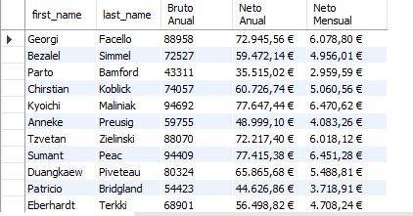

Resultado consulta 4

Quizá podría usar las mismas funciones para el Bruto Anual, pero dado que se nos proporcionan en números enteros y redondos no lo he visto necesario.

## PRUEBAS ADICIONALES CON USUARIOS

Para probar lo aprendido en esta lección y en la anterior, lo que he hecho es crear un usuario de la base de datos sin ningún tipo de privilegio. Tras eso le he otorgado privilegios de select sobre las vistas que hemos creado y, por último, he hecho pruebas de lo que puede hacer ese usuario.

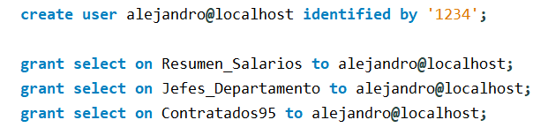

Creación de usuario y garantía de Select

Con estos comandos creo el usuario y le garantizo permisos de select sobre las vistas que he creado a lo largo del ejercicio.

Tras esto lo que tengo que hacer es desconectarme como root y volver a conectarme a la base de datos como el usuario que he creado.

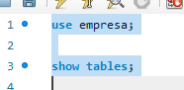

Operaciones de Usuario 1

En el script del usuario uso estos dos comandos, el primero para usar la base de datos que necesitamos. Con el segundo le indico que quiero ver las tablas. Este es el resultado del segundo comando:

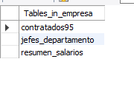

Resultado de Operaciones 1

Las tablas que nos muestra son curiosamente las vistas que hemos creado.



Select vista

Para comprobar que tiene los permisos que le habíamos garantizado realizamos un select de todo sobre una de las vistas que hemos creado y comprobamos el resultado.

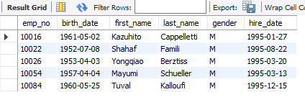

Resultado de select Vista

Comprobamos que podemos hacer select sobre la vista seleccionada.

Ya por último probé si ese usuario podía realizar consultas sobre las vistas creadas.



Consulta sobre vista

Creé una consulta sobre la vista contratados95 para el empleado con el número de empleado 10016. Aquí el resultado obtenido:

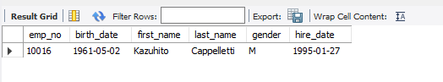

Consulta sobre vista 2

Con esto ya queda comprobado que puede realizar consultas sobre las vistas.

Ya con todo esto hecho puedo dar por terminada esta actividad.